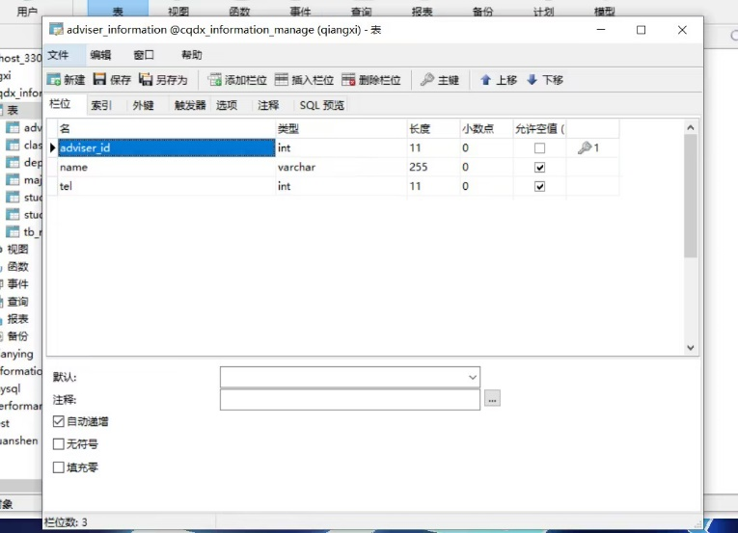

辅导员（自增长id，姓名，联系方式）

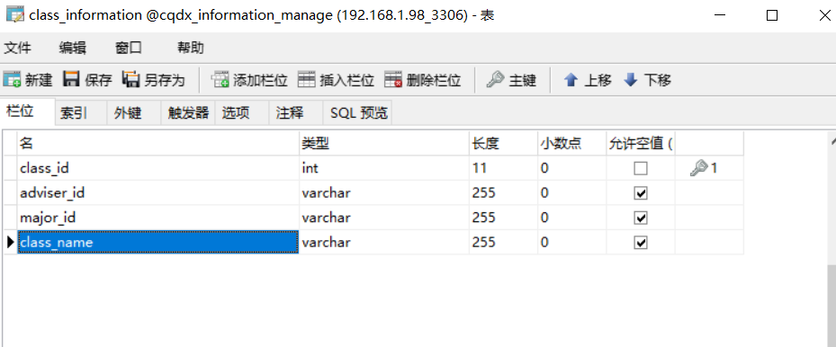

班级（自增长id，辅导员id，专业id，班级名称）

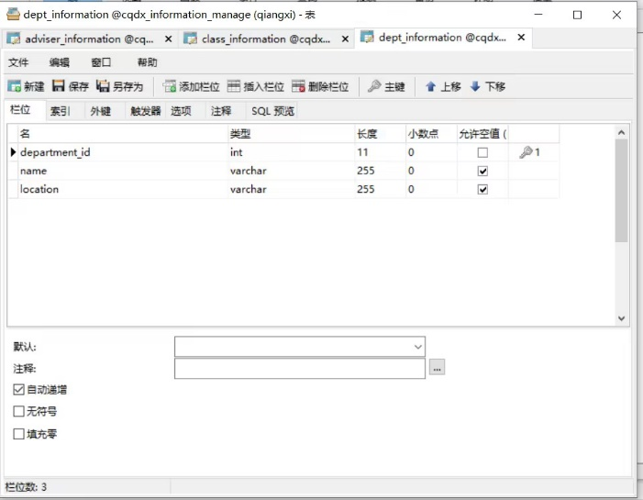

学院（自增长id，学院名，学院位置）

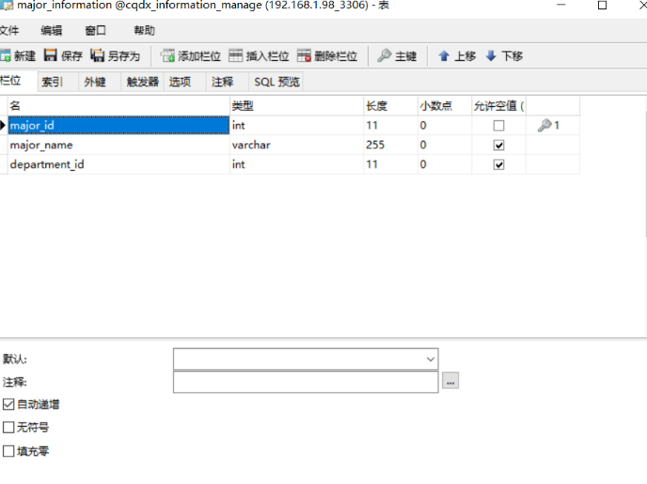

专业（自增长id，专业名称，所属学院id）

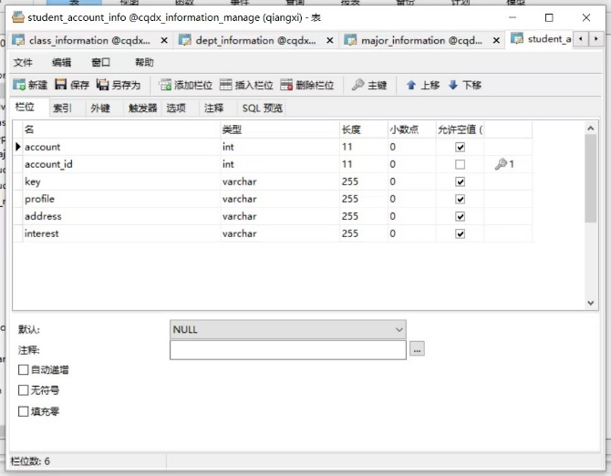

学生账户（账号，账号自增长id，密码，照片，学生具体住址，学生爱好）

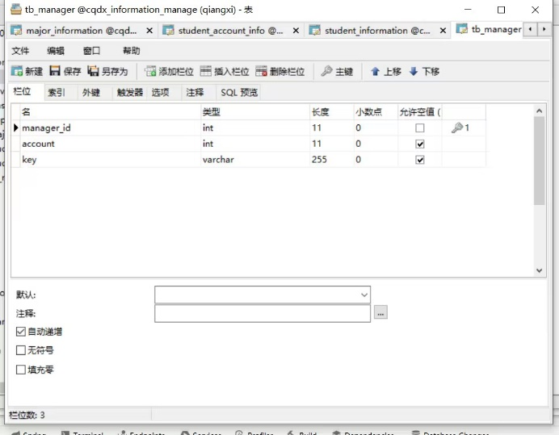

管理员（自增长id，管理员账号，管理员密码）

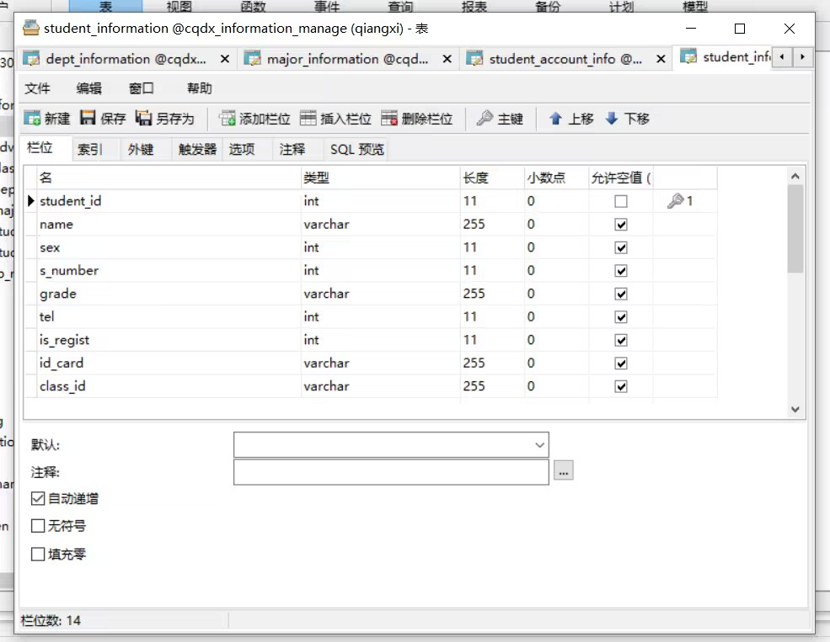

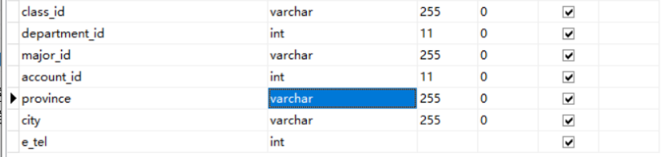

学生（自增长id，姓名，性别，学号，年级，联系方式，是否注册，身份证号，所属班级id，所属学院id，所修专业id，拥有的账号id，所在省份，所在城市，紧急联系人联系方式）